PONEDELJEK, 6. 4. 2020
SLO 8 (skupina Ahačič)

Dobro jutro, dragi moji! Začnimo današnji dan s pesmijo:
https://www.youtube.com/watch?v=mqH-jqlS5Rg

Najprej preglejte rešitve:
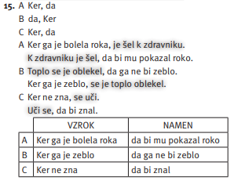
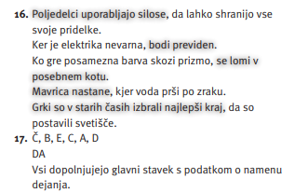

Analiza povedi:
glavni stavek – označila sem ga oranžno
veznik – v povedi je krepko natisnjen
Podčrtan del vprašalnice je OBVEZEN.

Kdor dela, dela tudi napake.

Kdo/kaj dela tudi napake?
osebkov odvisnik

Maja se je veliko učila, ker bo vprašana.
Zakaj se je Maja veliko učila?
vzročni odvisnik

Pesmico je zrecitirala, ne da bi naredila napako.
Kako je zrecitirala pesmico?
načinovni odvisnik

Peter je odšel v Koper, da bi kupil darilo za prijatelja.
Čemu je Peter odšel v Koper?
namerni odvisnik

Mama mi je pripovedovala, kako so živeli v prvih povojnih letih.
Koga/kaj mi je pripovedovala mama?
predmetni odvisnik

Šli bomo po bližnjici, da bi čim hitreje prišli na cilj.
Čemu bomo šli po bližnjici?
namerni odvisnik

Upam, da z odvisniki nimate težav. Danes bomo pogledali še pogojnega, potem pa nam ostaneta le še dva. Vesela sem, da pridno in sproti delate naloge. Če pride do težav ali pa če česa ne razumete, mi pa pišite.

POGOJNI ODVISNIK

Najprej razlaga, ki jo zapišeš tudi v zvezek (neumetnostna stran):
POGOJNI ODVISNIK
(DZ str. 23–25 / 18–23)
veznik
vejica
Če boš naredil nalogo , boš snov bolje razumel.

odvisni stavek glavni stavek

Pod katerim pogojem boš snov bolje razumel?
pogojni odvisnik

Pogojni odvisnik vsebuje podatek o pogoju dejanja v glavnem stavku.

Po njem se vprašamo z vprašalnico Pod katerim pogojem? + povedek glavnega stavka.

Veznik: če

Podčrtavanje: //////////////////////
pog. odv.

Pogojni odvisni – vaje:
DZ str. 23/18
DZ str. 24/19, 20, 21
DZ str. 25/22, 23 (pri vsaki nalogi naredi 2 primera)

Za ponovitev odvisnikov:
DZ str. 26/24 in https://eucbeniki.sio.si/slo8/2318/index6.html

